

***Waar bewonersgroepen uit***

***Oost-Vlaams landelijk gebied***

***elkaar ontmoeten.***

Memorandum 2014

Memorandum 2014

# Memorandum met prioriteiten voor de verkiezingen van 25 mei 2014

## Inleiding

De Oost-Vlaamse Vereniging Dorpsbelangen vzw werd in maart 2013, onder impuls van Samenlevingsopbouw Oost-Vlaanderen, opgericht door en voor bewonersgroepen uit Oost-Vlaams landelijk gebied. De vzw ondersteunt, informeert en inspireert deze bewonersgroepen die zich actief inzetten voor de leefbaarheid in hun dorp, buurt of wijk. Zij wil de belangen van de bewoners op het Oost-Vlaamse platteland behartigen en hen daardoor sterker maken.

Voorts ondersteunt de vereniging lokale besturen in hun plattelandsbeleid en stimuleert zij daarbij de betrokkenheid van bewoners. De vereniging werpt zich ook op als gesprekspartner in het uittekenen van lokaal, provinciaal en Vlaams plattelandsbeleid vanuit de ervaringen en deskundigheid van bewoners. O-V Dorpsbelangen stelt zich ook tot doel om de resultaten van deze inspanningen te bestendigen en de opgedane kennis uit te dragen naar andere provincies.

Naar aanleiding van de federale, regionale en Europese verkiezingen op 25 mei 2014 schreef de Oost-Vlaamse Vereniging Dorpsbelangen vzw dit memorandum. Vanuit haar ervaringen wil de vzw rond een aantal thema’s die spelen op het platteland aanbevelingen formuleren naar de beleidsmakers op Vlaams niveau.

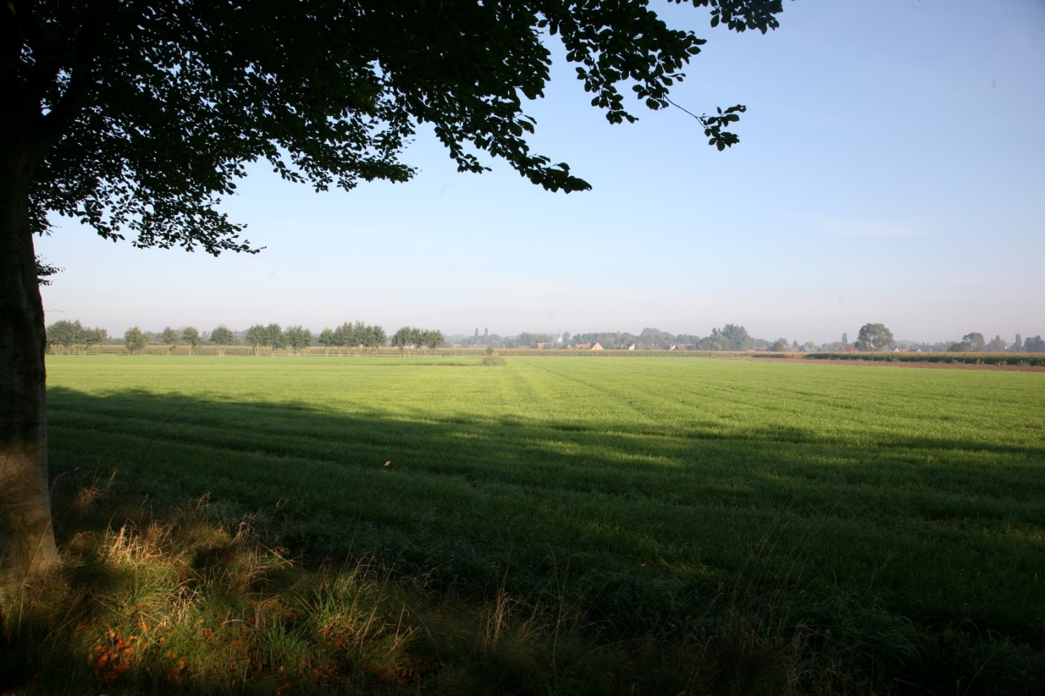

## Thematische aanbevelingen

Het Vlaamse platteland is een aangename en veelal rustgevende woonomgeving die tal van kansen biedt maar niettemin ook heel wat problemen kent waarvoor beleidsmakers de ogen niet kunnen sluiten. Een deel van die problemen heeft te maken met het eigen karakter van het platteland, maar een ander deel is generiek voor stad en platteland. Vanuit de Vereniging Oost-Vlaamse Dorpsbelangen vragen we dat politici in hun generieke beleid zich evengoed op het platteland als op de steden richten en dat ze aandacht hebben voor de specifieke context en problemen van het platteland. Hieronder gaan we in op een aantal van die problemen en kansen zoals ze zich op het platteland stellen.

### Een leefbaar platteland met aandacht voor:

#### recht op informatie, inspraak en participatie

Het stimuleren van gemeenten om hun bewoners goed en laagdrempelig te informeren over hun beleid is een must. Een goede communicatie met het brede maatschappelijke middenveld en de bewoners is essentieel. Daarbij moet de gemeente inzetten op inspraak en participatie. Op die manier krijgen de gemeenten een groot draagvlak voor hun gemeentelijk beleid en ontstaan er geen onrealistische verwachtingen met betrekking tot de bevoegdheden van de lokale besturen.

Deze communicatie loopt echter niet altijd even vlot: bewoners en bewonersgroepen worden bij een dossier **pas betrokken wanneer alles zo goed als vast ligt**, ze krijgen maar een **deel van de informatie**, enz. Deze problemen werden ook opgemerkt bij de opmaak van het meerjarenplan, dat op het laatste moment nog moest worden goedgekeurd door adviesraden en dikwijls niet eens de bewonersgroepen haalde. Regelmatig overleg met de burgemeester en schepenen is ook geen overbodige luxe.

**De Oost-Vlaamse Vereniging Dorpsbelangen vzw vraagt** de ondersteuning van lokale bewonersgroepen (zie ook verder) en de opmaak van **een kader voor een communicatieplan voor gemeenten**.

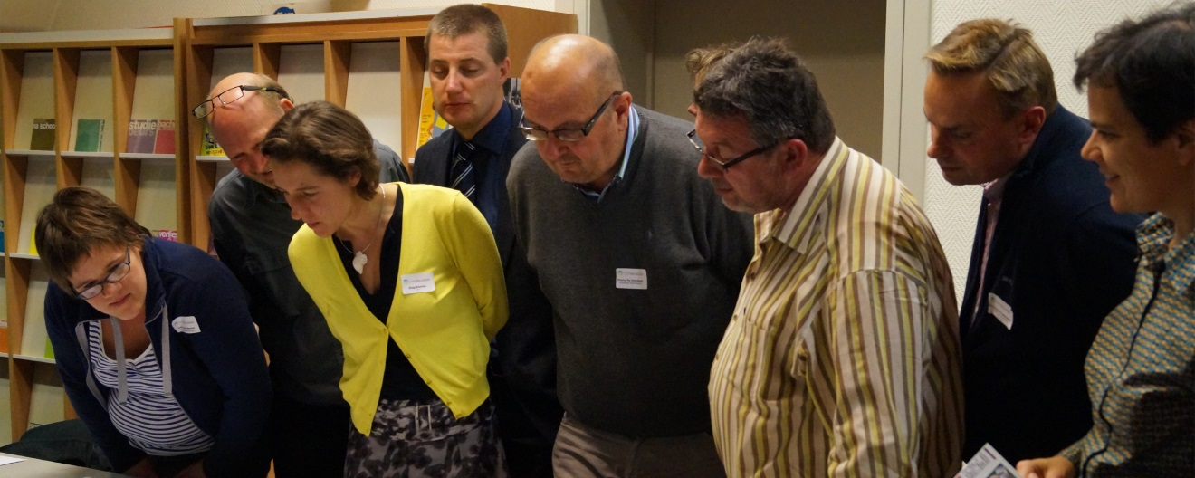

#### zijn verenigingen en vrijwilligers

Samen staan mensen sterker. Dit is ook de slogan van de Oost-Vlaamse Vereniging Dorpsbelangen vzw. Mensen verenigingen, draagt bij tot een leefbaar en slagkrachtig platteland. Zowel het traditionele verenigingsleven als nieuwe vormen van vereniging zijn belangrijk voor de sociale cohesie en de vitaliteit van een dorpsgemeenschap. Vrijwilligers zijn hierbij van onschatbare waarde.

Het vrijwilligerswerk neemt tal van vormen aan. Sommige mensen zijn in de wieg gelegd voor een trekkende en leidende rol, andere mensen voelen zich meer thuis op een operationeel niveau of schikken zich in een dienende of verzorgende rol. De kracht van mensen en vrijwilligers kan daarom meer worden ingezet en vooral ook gewaardeerd en gehonoreerd Dat betekent onder meer dat zij in hun vrijwillige inzet worden ondersteund en dat zij stem krijgen in beleid en werking. De Oost-Vlaamse Vereniging Dorpsbelangen vzw zette hier zelf al op in door vormingsbijeenkomsten te organiseren voor bewonersgroepen over het oprichten van een vzw.

**De Oost-Vlaamse Vereniging Dorpsbelangen vzw vraagt** dat dit **vrijwillig initiatief wordt gestimuleerd en aangemoedigd.** Zij vraagt daarom een faciliterend en financieel ondersteunend optreden van de overheid bij opleiding en verzekering van vrijwilligers en bij het juridisch versterken van het verenigingsleven en haar vrijwilligers. Dat vraagt onder meer ook een blijvende administratieve vereenvoudiging van procedures en verplichtingen om vrijwillige inzet niet te ontmoedigen.

#### aangepaste dienstverlening

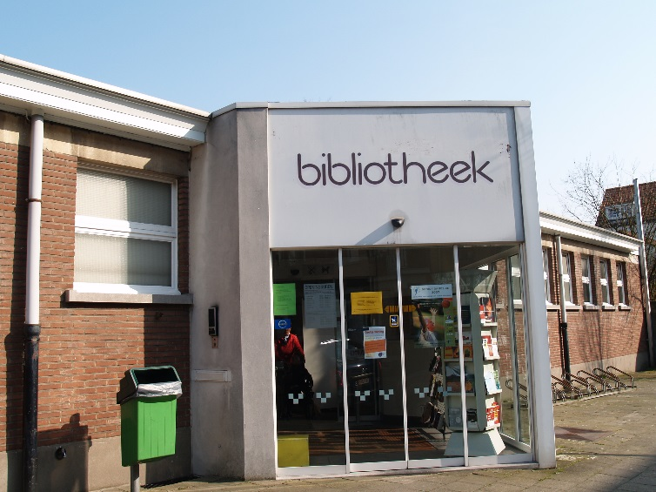De dienstverlening op het platteland staat onder druk. Bibliotheken en scholen (dreigen te) sluiten, gemeentelijke diensten en tal van sociale voorzieningen en diensten trekken weg uit de dorpen, de mobiliteit op het platteland wordt herbekeken, … De Oost-Vlaamse Vereniging Dorpsbelangen vzw begrijpt dat een efficiëntere en duurzamere omgang met middelen nodig is, maar maakt zich zorgen. Het wegtrekken van de dienstverlening tast vooral de positie en de situatie van de meest kwetsbare en vervoersafhankelijke inwoners aan en verzwakt de sociale cohesie op het platteland. Net die inwoners beschikken immers niet over de mogelijkheden en de middelen om zich naar de hoofdgemeente of een nog verder afgelegen centrum te verplaatsen en hebben geen of een te beperkt netwerk om dit op te vangen.

**De Oost-Vlaamse Vereniging Dorpsbelangen vzw vraagt** rekening te houden met de diversiteit en de eigenheid van de gemeente en de verschillende dorpen. Een **basisdienstverlening op het platteland moet gegarandeerd blijven voor alle inwoners**, jong en oud. Dit om de maatschappelijke kwetsbaarheid aan te pakken en zelfs te voorkomen. Zowel op vlak van het gezondheids- en welzijnsbeleid, verkeers- en mobiliteitsbeleid, op vlak van kinderopvang en wonen moet werk worden gemaakt van een leefbaar en bereikbaar platteland. Plattelandsarmoede bestrijden moet daarbij een belangrijk aandachtspunt zijn bij de overheid. Er moeten (verder) initiatieven worden uitgewerkt die zorgen voor een *(in alle betekenissen van het woord)* toegankelijke dienstverlening, Wat betekent dat zij ofwel aanwezig en voldoende beschikbaar is in het dorp zelf of goed bereikbaar wordt gemaakt op grotere afstand. We denken onder meer aan toegankelijke en betaalbare eerstelijnsgezondheidszorg (artsen, verzorgenden, apothekers, ..), woon- en welzijnsdiensten, postdiensten, huishoudhulp, onderwijs en opleiding naar werk of ruimere maatschappelijke participatie.

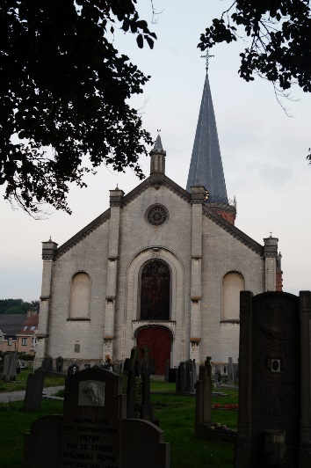Leegstaande of minder gebruikte gebouwen (pastorijen, vroegere gemeentehuizen of andere gemeentelijke lokalen, hoeves, kerken…) kunnen soms een oplossing bieden als infrastructuur voor nieuwe vormen van dienstverlening op maat van het dorp.

**Lokale besturen moeten ondersteuning krijgen** om **dorpshuizen, multifunctionele ontmoetingscentra of dorpsrestaurants** op te richten in de ver afgelegen **deelgemeenten**. Dorpshuizen zijn multifunctionele, laagdrempelige basisvoorzieningen waar informatie, dienstverlening, ontmoeting, ontspanning en vorming een plaats kunnen krijgen. Het verdwijnen van de dienstverlening in de dorpen zou geheel of gedeeltelijk kunnen worden opgevangen door in een dorpshuis ruimte te voorzien voor de werking van een bibliotheek, een kinderopvang, een buurtwinkel, zitdagen van diverse diensten en organisaties, enz. Een dorpsrestaurant is een laagdrempelige basisvoorziening die mensen samenbrengt en hen een gezonde maaltijd verstrekt; het kan ook een springplank zijn voor nieuwe dorpsvoorzieningen. Deze soorten voorzieningen stimuleren onderlinge hulp, versterken de dorpsgemeenschap, activeren mensen en creëren sociale tewerkstelling en zinvol vrijwilligerswerk. Zowel het bestaande verenigingsleven, als individuele dorpsbewoners moeten voldoende kansen krijgen om deel te nemen aan culturele, sport- en andere vrijetijdsactiviteiten, maar ook om zich te ontplooien in hun eigen dorp. Zeker jongeren, ouderen en maatschappelijk kwetsbaren hebben hier baat bij.

**Bovenlokaal moeten de besturen aangemoedigd worden** om **de identiteit van de dorpen te versterken**. De lokale besturen moeten aandacht hebben voor de potenties van dorpen en er niet vanzelfsprekend vanuit gaan dat alle functies in de hoofdgemeente worden geconcentreerd. Soms zijn andere dorpen beter geschikt als toeristisch, cultureel, sport- of zorgcentrum van de gemeente.

#### open ruimte, landelijk karakter, beeldkwaliteit en identiteit van de plattelandsdorpen

Het platteland wordt, behalve door het typische nederzettingspatroon, ook gekenmerkt door zijn open ruimte, maar deze komt onder druk te staan door de nood aan ruimte voor wonen en werken. Het is een voortdurende zoektocht om een goed evenwicht te vinden tussen enerzijds de verschillende functies die het platteland vervult (landbouw- en economische activiteiten, recreatiemogelijkheden, kansen voor landelijk wonen, een gezellig dorpsleven met een sterk sociaal-cultureel aanbod, …) en anderzijds de open ruimte en het landelijk karakter van het platteland. Extra waakzaamheid wat betreft de troeven van het platteland zoals de natuur, de stilte, de rust en de beeldkwaliteit is de boodschap.

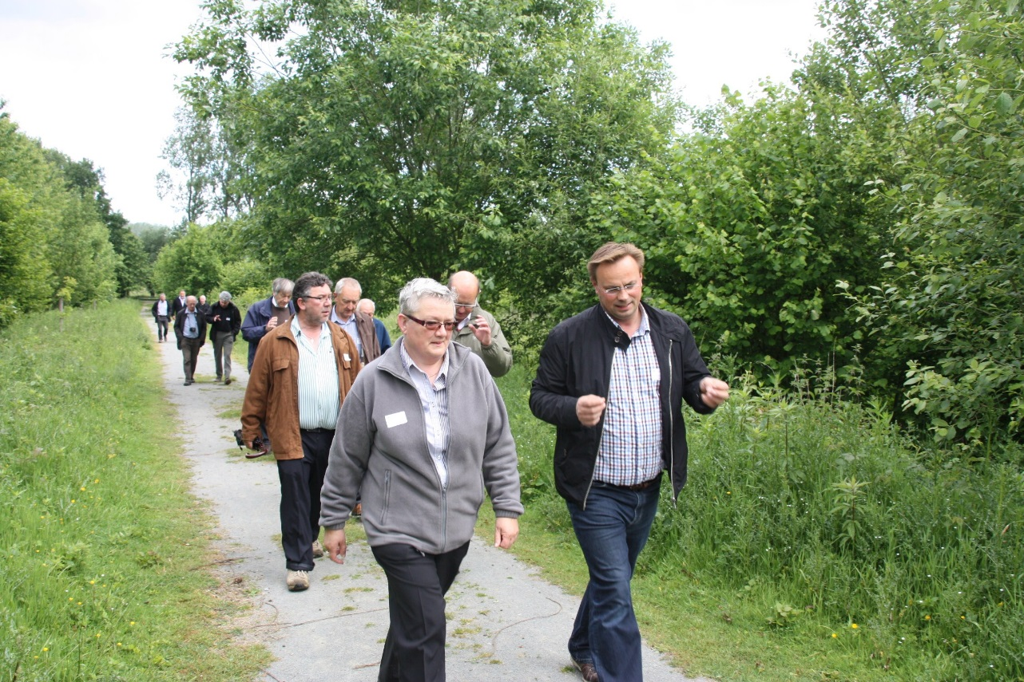

**De Oost-Vlaamse Vereniging Dorpsbelangen vzw vraagt** om de open ruimte en zijn landelijk karakter zo goed mogelijk te behouden. Dit vraagt de ontwikkeling van een (niet enkel ruimtelijke) visie, waarbij de lokale bevolking (bewoners, bewonersgroepen en verenigingen) en de Oost-Vlaamse Vereniging Dorpsbelangen vzw elk op hun niveau worden betrokken. Die visie moet vertrekken van de kwaliteiten en de potenties van het landelijk gebied en haar dorpen, en rekening houden met de aanspraken van diverse gebruikers daarop. O-V Dorpsbelangen pleit voor een versterking van de identiteit van dorpen en hun landelijk omgeving; in sommige geval zal dit het behoud van de bestaande identiteit betekenen, in andere gevallen zal de dorpsgemeenschap op zoek moeten naar een nieuwe actuele en toekomstgerichte identiteit. In dit verband vraagt de vzw naast behoud en versterking van de algemeen erkende en gewaardeerde kwaliteiten van het platteland, een faciliterend beleid voor **recreatief en functioneel medegebruik van de ruimte en de infrastructuur**. We denken in dit verband onder meer aan hergebruik en herbestemming van bestaand patrimonium en aan de uitbouw en het beheer van een netwerk van trage wegen of kleinere buurtwegen die niet enkel bijdragen tot recreatief medegebruik maar ook tot een aangename en veilige mobiliteit. Het zijn twee voorbeelden van ingrepen die de identiteit, beleefbaarheid en beeldkwaliteit van dorp en platteland versterken.

#### verkeer en mobiliteit

Kleine plattelandsgemeenten worden geconfronteerd met een aantal specifieke verkeers- en mobiliteitsproblemen. De steeds toenemende verkeersdrukte, het gebruik van sluiproutes, een gebrekkig onderhoud van de wegen en een algemeen gebrek aan veilige fiets- en voetpaden zorgen ervoor dat de verkeersleefbaarheid en –veiligheid van de dorpskommen in het gedrang komen. Inwoners maken zich vooral zorgen over de verkeersveiligheid in de omgeving van scholen. Een bevraging van de Gezinsbond bij 9.832 gezinnen leert ons trouwens dat verkeersveiligheid en mobiliteit voor hen belangrijke thema’s zijn en dat deze thema’s laag scoren op vlak van tevredenheid. Daarnaast hebben minder mobielen het vaak moeilijk om via alternatieve vervoermiddelen op een bestemming buiten de dorpskom te geraken.

Wanneer het gaat over problemen m.b.t. verkeer en mobiliteit worden al vaak snelle – soms ondoordachte - maatregelen gesuggereerd. Het is echter een noodzaak om een **langetermijnvisie** te ontwikkelen waarbij niet enkel het eigen dorp, maar de hele gemeente, de regio of zelfs de provincie als referentiekader wordt gehanteerd. Verkeersproblemen hoeven ook niet steeds opgelost te worden via verkeersmaatregelen, maar kunnen vaak in verband worden gebracht met de ruimtelijke inrichting van het dorp. Oplossingen zijn vaak te vinden in een herstructurering of herwaardering van het dorp. Door een grondige heraanleg een pleinsfeer creëren in een dorp is vaak beter dan een herprofilering van de weg door het dorp met wegversmallingen en fietspaden.

Een ander pijnpunt op het platteland is het **openbaar vervoer**. Weinig plattelandsgemeenten worden bediend door trein of tram. Ze zijn aangewezen op de busdiensten van De Lijn maar ook die zijn op vele plaatsen stelselmatig afgebouwd en in het beste geval vervangen door belbussen. Waar ze er al zijn, zijn bussen veelal maar beperkt beschikbaar (lage frequentie), zeker in de avonduren en weekends. Andere vormen van gemeenschappelijk of openbaar vervoer zijn er nauwelijks of te duur.

Op dit moment worden bewoners en lokale bewonersgroepen zelden of te laat geconsulteerd wanneer het gaat over verkeer en mobiliteit. Bewoners zijn echter bevoorrechte getuigen die hun kennis en ervaring van hun eigen leefomgeving kunnen inzetten bij de opmaak van bijvoorbeeld een mobiliteitsplan of de herinrichtingsplannen van straten of pleinen.

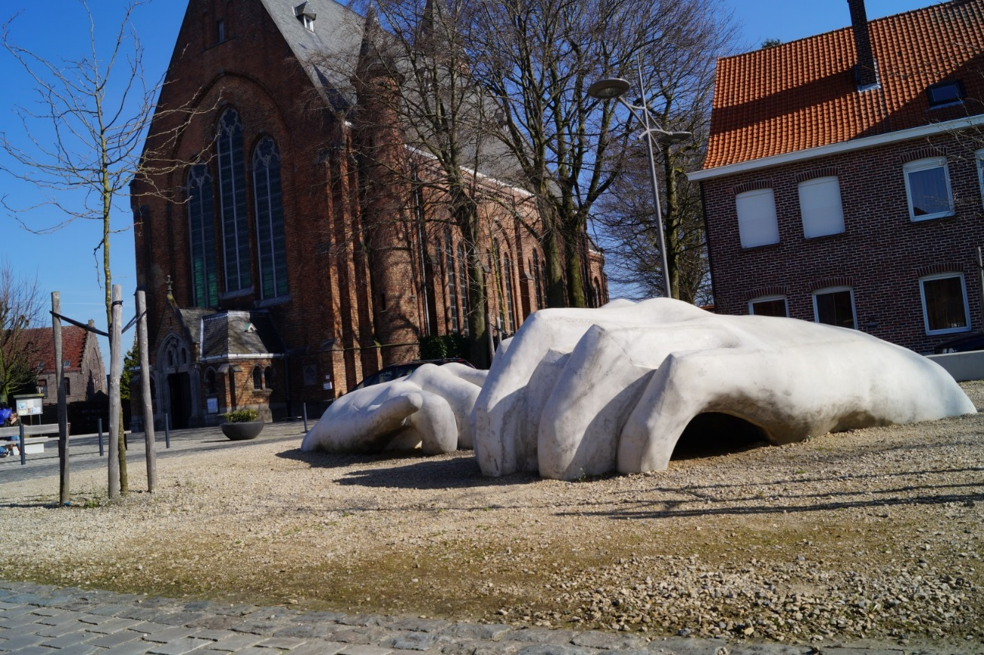

**De Oost-Vlaamse Vereniging Dorpsbelangen vzw vraagt** dat maatregelen worden getroffen die de **verkeersveiligheid en –leefbaarheid in dorpen** verhogen:

* zwaar (vracht)verkeer zoveel als mogelijk uit de dorpen weren;
* investeren in de aanleg van veilige voet- en fietspaden;
* ondersteuning bij de uitbouw van een trage wegennetwerk over de gemeentegrenzen heen;
* in elk dorp een veilige schoolomgeving creëren;
* acties ondernemen die inwoners aanzetten tot het thuis laten van de auto.

Wij vragen ook maatregelen te nemen die zorgen voor een verhoogde bereikbaarheid via alternatieve vervoersmiddelen, in het bijzonder voor de minder mobiele inwoners. Dat wil zeggen een grotere beschikbaarheid, betere toegankelijkheid en betaalbaarheid van vervoerssystemen zoals regulier openbaar vervoer en belbussen of vervoersdiensten voor minder mobielen.

Wij vragen ten slotte dat de **verkeersproblematiek** in een breder **kade**r wordt bekeken, en dus niet louter vanuit de verkeersveiligheidsvraag, maar ook vanuit de **leefbaarheid** van een dorp of buurt. De link met dorpsherstructurering, -herwaardering en ruimtelijke ordening is dan niet ver weg. Bovendien vragen wij dat verkeers- en mobiliteitsmaatregelen steeds worden genomen op maat van het dorp maar tegen de achtergrond van een bredere context, en dat dit gebeurt in samenspraak met de lokale bevolking en georganiseerde bewonersgroepen en verenigingen.

#### goed en betaalbaar wonen

De komende decennia zal ook het platteland worden geconfronteerd met een toenemende vergrijzing en groei van de bevolking/gezinnen. Specifiek voor het platteland is de grote groep oudere eigenaars waarvan een groot deel woont in woningen van slechte kwaliteit. Daarenboven zetten die eigenaars niet snel de stap naar dienstverlening (bijvoorbeeld advies over en aanvragen van premies).

De huurmarkt op het platteland is iets kleiner dan in de steden, maar de situatie is daarom niet minder precair. Onderzoek toont aan dat op het platteland veel meer woningonderzoeken worden aangevraagd en dat die in veel meer gevallen resulteren in een groter aantal strafpunten. De kwaliteit van de woningen op het platteland is absoluut een aandachtspunt.

Kleine plattelandsgemeenten beschikken doorgaans over veel minder personeel en middelen om een goede dienstverlening op vlak van wonen uit te bouwen en allerlei premies uit te reiken. Het is dan ook een noodzaak om op vlak van wonen (en energie) intergemeentelijk samen te werken.

Maatregelen rond wonen en energie die op Vlaams niveau worden uitgewerkt zijn heel vaak sterk gericht op een stedelijke en regionaal-stedelijke context en houden weinig rekening met de specificiteit van het platteland. Een voorbeeld daarvan is het grond- en pandendecreet waarvan de taakstellingen en het instrumentarium niet altijd op maat zijn van kleinere gemeenten met kleinere woonprojecten.

Deze gegevens stellen plattelandsgemeenten dan ook voor grote uitdagingen: enerzijds moeten ze voorzien in een voldoende, kwalitatief, aangepast en betaalbaar woningaanbod voor verschillende doelgroepen (senioren, jonge gezinnen met kinderen, alleenstaanden, …) en anderzijds worden ze verondersteld het landelijke karakter van de plattelandsgemeenten te bewaren en omzichtig om te gaan met de bouw van beeld verstorende appartementsgebouwen.

**De Oost-Vlaamse Vereniging Dorpsbelangen vzw vraagt** de ondersteuning van gemeenten in het voorzien van een basisdienstverlening m.b.t. **wonen en energie**, ook in de deelgemeenten. De wetgeving moet hierbij **rekening houden met de plattelandscontext**. De plattelandsgemeenten willen wel voorzien in een kwalitatief woonbeleid en een kwaliteitsvolle dienstverlening voor de burger, meer in het bijzonder de meest kwetsbaren(vooral huurders en oudere eigenaars-bewoners), maar hebben hier de middelen niet voor. Het uitwerken van deze dienstverlening kan op regionaal/intergemeentelijk niveau worden uitgevoerd. Daarom bepleiten wij een verdere en versterkte financiering van bestaande en nog te ontwikkelen intergemeentelijke samenwerkingsverbanden lokaal woonbeleid zoals er nu al 42 bestaan in Vlaanderen (en waardoor 207 gemeenten gevat worden).

#### de zelfstandige ondernemingen

Zelfstandigen in een commercieel of dienstverlenend beroep het moeilijk om zich te handhaven op het platteland. Steeds meer land- en tuinbouwers hebben het moeilijk om een volwaardig inkomen te halen uit hun economische activiteit. Ze zijn genoopt om hun activiteit stop te zetten of die te combineren met andere bronnen van inkomsten.

**De Oost-Vlaamse Vereniging Dorpsbelangen vzw vraagt** maatregelen om een **ondernemersvriendelijk klimaat** te creëren. Financiële, administratieve en juridische faciliteiten op gemeentelijk en bovengemeentelijk niveau, moeten alternatieve en vernieuwende manieren van ondernemen mogelijk maken. Bijvoorbeeld de inzet op hoeve- en streekproducten, extra inkomen voor een boer die open ruimte verzekert, de combinatie van commerciële dienstverlening met niet-commerciële dienstverlening , een mobiele dienstverlening, …

#### jong en oud

Iedereen heeft baat bij een **kind- en jeugdvriendelijke omgeving**. Zeker het platteland haalt voordeel uit het aantrekken van jonge gezinnen.

Naast aandacht te hebben voor de jeugd is het ook van belang **aandacht** te hebben **voor de ouderen**. Zij maken deel uit van een kwetsbare groep. Een groot deel van oudere eigenaars woont in woningen van slechte kwaliteit en zijn het slachtoffer van **plattelandsarmoede**. Zij zetten ook niet snel de stap naar dienstverlening.

**De Oost-Vlaamse Vereniging Dorpsbelangen vzw vraagt:**

* de ondersteuning van gemeenten in het aanbieden van basisvoorzieningen voor de jeugd en jonge gezinnen. Dorpsscholen hebben vaak een sterk verouderde infrastructuur, er zijn doorgaans weinig voorzieningen voor jongeren, en bovendien moet ook meer worden ingezet op traag verkeer en kinderopvang;
* een beleid dat thuiszorg en mantelzorg alle kansen biedt, maar tegelijk blijft investeren in residentiële opvang waarbij gezorgd wordt voor een naadloze overgang tussen de verschillende zorgvormen. Overigens pleiten wij ervoor om in overleg met plattelandsbestuurders en –bewoners een beleid van ruimtelijke ordening te voeren dat wonen en zorg op het platteland haalbaar en betaalbaar houdt;
* maatregelen om wonen op het platteland voor deze doelgroepen kwaliteitsvol en betaalbaar te maken.

#### een positief klimaat

Een positief klimaat werkt mee aan een **leefbare samenleving in landelijke gebieden**. De GAS-wetgeving, bijvoorbeeld, is juist gericht op asociaal gedrag en werkt dit gedrag en onverdraagzaamheid in de hand. ‘Overlast’ moet duidelijker en eenduidiger worden vastgelegd in deze wetgeving.

**De Oost-Vlaamse Vereniging Dorpsbelangen vzw vraagt** meer aandacht voor het wegwerken van ‘overlast’ op een positieve manier en niet door sanctionering. Er moet meer ingezet worden op een preventief dan op een repressief beleid. Daarvoor is ondersteuning voor de gemeente nodig om te voorzien in ruimte om jong te zijn door te investeren in gebouwen en speelterreinen, hangplaatsen. Maar ook ondersteuning in het voorzien van ruimte voor het verenigingsleven en in het aanbieden van zinvolle vrijetijdsbesteding voor iedereen.

#### zijn beperktere bestuurskracht

Het **fiscale draagvlak en de financiële mogelijkheden** **van plattelandsgemeenten** zijn beperkt, terwijl hun kosten juist hoog liggen. Heel wat plattelandsgemeenten kampen vandaag met problemen die samenhangen met hun typische plattelandskenmerken, met name hun uitgestrektheid, lage bevolkingsdichtheid en de hoeveelheid open ruimte en wegen. Aan de andere kant is het gemiddelde inkomen en de waarde van het onroerend goed lager op het platteland en hebben de gemeenten vaak weinig economische activiteit waaruit ze voldoende inkomsten kunnen putten. Dit komt de bestuurskracht en de slagkracht van plattelandsgemeenten niet ten goede. Hiermee moet voldoende rekening worden gehouden in de financiering en de regelgeving voor het platteland.

**De Oost-Vlaamse Vereniging Dorpsbelangen vzw vraagt** een blijvende en geactualiseerde investering in het platteland via de reguliere middelen van het gemeentefonds én uitbreiding van het plattelandsfonds dat we zien als een belangrijk signaal van erkenning van de specificiteit van het platteland en haar problemen. Landelijke gemeenten die onder druk staan, maar ook gemeenten uit landelijk gebied met beperkte industrie moeten mee worden opgenomen in het plattelandsfonds. We stellen ook voor om tijdig de besteding van de middelen van het plattelandsfonds te evalueren en hieruit de nodige conclusies te trekken naar bijsturing van meer reguliere tegemoetkomingen, zodat dit plattelandsfonds meer op maat van de plattelandsgemeenten kan worden ingezet. Meer algemeen vragen wij dat regelgeving meer impulsen geeft naar intergemeentelijke samenwerking tussen plattelandsgemeenten, zoals dat bijvoorbeeld al kan op het vlak van woonbeleid.

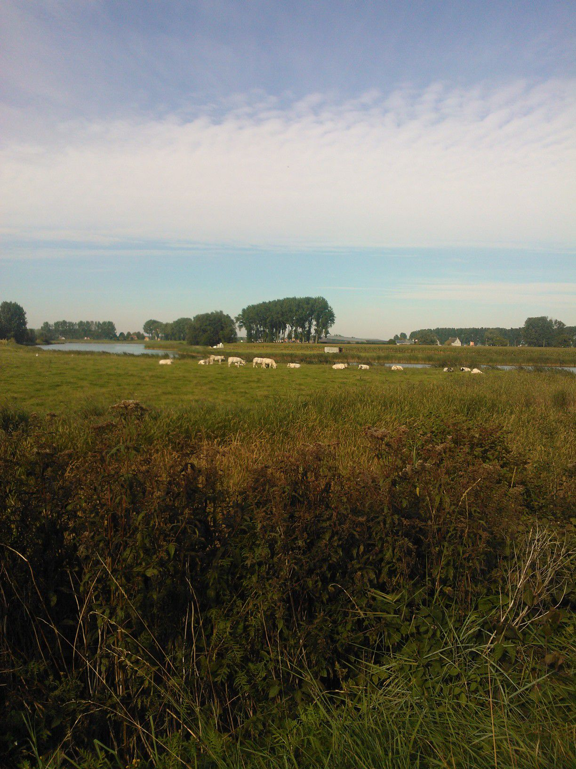

## Procesmatige aanbevelingen

### Erkenning en ondersteuning van lokale bewonersgroepen

#### Situatieschets

Samenlevingsopbouw Oost-Vlaanderen maakte begin 2011 een inventaris op van bewonersgroepen die actief zijn op het Oost-Vlaamse platteland. Dit leverde maar liefst 198 groepen op die op niveau van hun buurt, wijk of dorp actief werken aan de leefbaarheid van hun eigen omgeving. Ze organiseren activiteiten, zetten projecten en acties op, formuleren adviezen naar het beleid toe, enz. Als we geen rekening houden met de groepen die enkel feesten en kermissen organiseren of geen nood hebben aan - en dus geen interesse vertonen in – de oprichting van een overkoepelende vereniging, dan komen we aan een totaal van 56 bewonersgroepen. Om goed te kunnen functioneren hebben die bewonersgroepen nood aan financiële, logistieke en inhoudelijke ondersteuning. In sommige Oost-Vlaamse gemeenten worden die bewonersgroepen erkend, gefinancierd en ondersteund via de gemeentelijke cultuurraad, in andere gemeenten wordt er een samenwerkingsovereenkomst afgesloten tussen de bewonersgroep en het lokaal bestuur waarin duidelijke afspraken naar ondersteuning omschreven staan. Er zijn echter nog heel wat bewonersgroepen die weinig of geen beroep kunnen doen op enige vorm van ondersteuning en erkenning. Die situatie maakt het voor hen heel moeilijk om hun doelstellingen op een efficiënte manier te realiseren. Erkenning en ondersteuning van bestaande bewonersgroepen is één zaak, maar het is uiteraard ook belangrijk dat er op lokaal vlak een stimulerend klimaat wordt ontwikkeld waarbinnen inwoners aangezet worden om zich te groeperen en mee te werken aan de leefbaarheid van hun eigen dorp of buurt.

#### Onze voorstellen

* De Vlaamse overheid **stimuleert de erkenning van bewonersgroepen op lokaal niveau** als volwaardige gesprekspartner bij de voorbereiding, uitvoering en evaluatie van het lokaal (plattelands)beleid. Dit kan ze voor de gemeenten die gevat zijn door het plattelandsfonds bijvoorbeeld doen door hiervoor extra middelen te voorzien of de modaliteiten voor goedkeuring van projecten daarop aan te passen.

### Erkenning en ondersteuning van de Oost-Vlaamse Vereniging Dorpsbelangen vzw

#### Situatieschets

Sinds 2011 werd vanuit Samenlevingsopbouw Oost-Vlaanderen vzw gewerkt aan de oprichting van de Oost-Vlaamse Vereniging Dorpsbelangen. De ambities van de Vereniging en het daarmee gepaard gaande takenpakket liggen hoog. Ze overstijgen de mogelijkheden die leden van lokale bewonersgroepen vanuit hun vrijwilliger inzet hebben. Daarom werd in 2013 de Oost-Vlaamse Vereniging Dorpsbelangen vzw opgericht en is sinds 2 mei 2013 een educatief medewerker in dienst genomen. O-V Dorpsbelangen heeft ondertussen reeds veel betekend voor de bewonersgroepen. Door bijeenkomsten te organiseren (met steun van de Koning Boudewijnstichting) over het meerjarenplan, trage wegen, het toekomstperspectief van de dorpsbibliotheek en de parochiekerk en het oprichten van een vzw, informeerde de vzw niet alleen deze bewonersgroepen. Ze bracht ze ook samen met direct betrokkenen zoals bibliothecarissen, gemeentebesturen, kerkraden… De kennisdatabank die voorzien is op [www.dorpsbelangen.be](http://www.dorpsbelangen.be), de nieuwsbrieven, de Facebookpagina, de communicatie via mail… zorgen er ook voor dat deze groepen geïnformeerd blijven over actuele thema’s. Maar ze zijn ook infokanalen voor projectoproepen, participatiemethodieken, goede praktijken…

In verschillende organisaties hebben wij reeds een partner gevonden (VSDC, LOCUS, CRKC, …). Ook met De Lijn zitten we rond de tafel als het over de mobiliteit op het platteland gaat. Wij wensen onze relatie met verschillende andere organisaties nog te versterken. De “Verenigde Verenigingen” bijvoorbeeld is de spreekbuis van het middenveld. Via deze vereniging werden we o.m. in contact gebracht met de Vereniging voor Verkeersveiligheid en de vzw Mobiel21 die ons met hun kennis en ervaring kunnen bijstaan in alles wat te maken heeft met verkeer en mobiliteit. Ook in de toekomst zal deze vereniging ons in contact kunnen brengen met interessante partnerorganisaties om samen met hen dieper in te gaan op een aantal plattelandsthema’s. Ook voor die potentiële partners kan een Oost-Vlaamse Vereniging Dorpsbelangen een meerwaarde betekenen: zij worden in contact gebracht met een doelgroep die ze tot nu toe heel moeilijk kunnen bereiken en kunnen op die manier het draagvlak voor hun werking vergroten.

De verdere goede werking en ontwikkeling van de Oost-Vlaamse Vereniging Dorpsbelangen is afhankelijk van ondersteuning. Wil de vzw dus verdere ontplooiingskansen krijgen, dan is niet alleen financiële steun noodzakelijk maar ook erkenning.

#### Onze voorstellen

* De Vlaamse overheid **erkent** de Oost-Vlaamse Vereniging Dorpsbelangen vzw als koepelorganisatie voor deze bewonersgroepen maar ook als gesprekspartner en betrekt haar bij beleidsvoorbereiding en –uitvoering. Ze stimuleert ook andere Vlaamse besturen en organisaties (IVA’s, EVA’s, koepelorganisaties, ..) om datzelfde te doen.
* De Vlaamse overheid zorgt – als belangrijke co financier – voor een financiële ondersteuning van de Oost-Vlaamse Vereniging Dorpsbelangen vzw die toelaat dat ze haar doelstellingen op een professionele manier verder kan verwezenlijken.
* De Oost-Vlaamse Vereniging Dorpsbelangen vzw vraagt ook dat de Vlaamse overheid de erkenning van de vzw door organisaties zoals De Lijn en overheidsbedrijven zoals De Post stimuleert. De vzw wil als koepel de plattelandsbewoners vertegenwoordigen bij de organisaties die de dienstverlening op het platteland garanderen. Op die manier wordt de plattelandsbewoner zelf betrokken in het debat.

### Aanzet tot Verenigingen Dorpsbelangen in andere provincies

#### Situatieschets

We willen via de Oost-Vlaamse Vereniging Dorpsbelangen vzw de stem van de bewonersgroepen laten horen zodat ze op die manier echt kunnen meewerken aan het uittekenen van het (Oost-)Vlaamse, maar ook het lokale plattelandsbeleid. De Oost-Vlaamse Vereniging Dorpsbelangen is de eerste in Vlaanderen die bewonersgroepen in landelijk gebied op provinciaal niveau verenigt. De vzw wil een aanzet zijn naar gelijkaardige initiatieven in de andere provincies en hoopt op de toekomstige uitbouw van een Vlaamse Vereniging Dorpsbelangen die dan weer een ideale gesprekspartner kan worden voor Vlaams plattelandsbeleid – rol die tot dan wordt opgenomen door de Oost-Vlaamse Vereniging.

#### Onze voorstellen

* De Vlaamse overheid stimuleert de vorming van koepelorganisaties zoals de Oost-Vlaamse Vereniging Dorpsbelangen vzw in andere provincies en staat open voor de ondersteuning van een Vlaamse koepel.

### Samengevat

De Oost-Vlaamse Vereniging Dorpsbelangen vzw vraagt aandacht voor een leefbaar platteland met oog voor:

1. **recht op informatie, inspraak en participatie**

De Oost-Vlaamse Vereniging Dorpsbelangen vzw vraagt de ondersteuning van lokale bewonersgroepen en de opmaak van een kader voor een communicatieplan voor gemeenten.

1. **zijn verenigingen en vrijwilligers**

De Oost-Vlaamse Vereniging Dorpsbelangen vzw vraagt een faciliterend en financieel ondersteunend optreden van de overheid bij opleiding en verzekering van vrijwilligers en bij het juridisch versterken van het verenigingsleven en haar vrijwilligers.

1. **aangepaste dienstverlening**

De Oost-Vlaamse Vereniging Dorpsbelangen vzw vraagt rekening te houden met de diversiteit en de eigenheid van de gemeente en de verschillende dorpen. Een basisdienstverlening op het platteland moet gegarandeerd blijven voor alle inwoners, jong en oud. We pleiten in dit verband voor ondersteuning van dorpshuizen, dorpsrestaurants en andere vormen van laagdrempelige basisvoorzieningen.

1. **open ruimte, landelijk karakter, beeldkwaliteit en identiteit van de plattelandsdorpen**

De Oost-Vlaamse Vereniging Dorpsbelangen vzw vraagt om de open ruimte en het landelijk karakter van het platteland zo goed mogelijk te behouden. Dit vraagt de ontwikkeling van een (niet enkel ruimtelijke) visie, waarbij de lokale bevolking (bewoners, bewonersgroepen en verenigingen) en de Oost-Vlaamse Vereniging Dorpsbelangen vzw elk op hun niveau worden betrokken. Die visie moet vertrekken van de kwaliteiten en de potenties van het landelijk gebied en haar dorpen, en rekening houden met de aanspraken van diverse gebruikers daarop.

1. **Verkeer en mobiliteit**

Oost-Vlaamse Vereniging Dorpsbelangen vzw vraagt dat maatregelen worden getroffen die de verkeersveiligheid en – leefbaarheid in dorpen verhogen. Wij vragen ook maatregelen te nemen die zorgen voor een verhoogde bereikbaarheid via alternatieve vervoersmiddelen, in het bijzonder voor de minder mobiele inwoners en dat de verkeersproblematiek in een breder kader wordt bekeken, en dus niet louter vanuit de verkeersveiligheidsvraag, maar ook vanuit de leefbaarheid van een dorp of buurt.

1. **goed en betaalbaar wonen**

De Oost-Vlaamse Vereniging Dorpsbelangen vzw vraagt de ondersteuning van gemeenten in het voorzien van een basisdienstverlening m.b.t. wonen en energie, ook in de deelgemeenten. De wetgeving moet hierbij rekening houden met de plattelandscontext. Ze vraagt ook verdere ondersteuning van bestaande en nieuwe intergemeentelijke samenwerkingsverbanden lokaal woonbeleid.

1. **de zelfstandige ondernemers**

De Oost-Vlaamse Vereniging Dorpsbelangen vzw vraagt maatregelen om een ondernemersvriendelijk klimaat te creëren. Financiële, administratieve en juridische faciliteiten op gemeentelijk en bovengemeentelijk niveau, moeten alternatieve en vernieuwende manieren van ondernemen mogelijk maken.

1. **jong en oud**

De Oost-Vlaamse Vereniging Dorpsbelangen vzw vraagt de ondersteuning van gemeenten in het aanbieden van basisvoorzieningen voor deze doelgroep.

1. **een positief klimaat**

De Oost-Vlaamse Vereniging Dorpsbelangen vzw vraagt meer aandacht voor het wegwerken van ‘overlast’ op een positieve manier en niet door sanctionering. Er moet meer ingezet worden op een preventief dan op een repressief beleid.

1. **zijn beperkte bestuurskracht**

De Oost-Vlaamse Vereniging Dorpsbelangen vzw vraagt een blijvende en geactualiseerde investering in het platteland via de reguliere middelen van het gemeentefonds én uitbreiding van het plattelandsfonds dat we zien als een belangrijk signaal van erkenning van de specificiteit van het platteland en haar problemen.

De Oost-Vlaamse Vereniging Dorpsbelangen vzw vraagt daarbij ook aan de Vlaamse overheid

* **het stimuleren van de erkenning van lokale bewonersgroepen als volwaardige gesprekspartner** bij de voorbereiding, uitvoering en evaluatie van het lokaal (plattelands)beleid;
* **de erkenning als gesprekspartner van de Oost-Vlaamse Vereniging Dorpsbelangen vzw** die koepelorganisatie is van deze bewonersgroepen. Ze vraagt betrokken te worden bij beleidsvoorbereiding en –uitvoering van een Vlaams plattelandsbeleid. We vragen ook dat de Vlaamse overheid ook andere Vlaamse besturen en organisaties (IVA’s, EVA’s, koepelorganisaties,...) stimuleert om datzelfde te doen. Daarbij vraagt de vzw ook **financiële steun** die toelaat dat ze haar doelstellingen op een professionele manier verder kan verwezenlijken;
* **het stimuleren van de oprichting van koepelorganisaties zoals de Oost-Vlaamse Vereniging Dorpsbelangen vzw in andere provincies** en open staan voor de ondersteuning van een Vlaamse koepel.

Voor meer informatie:

